Заполненный бланк направляйте, пожалуйста,  в ООО «Нефтепромавтоматика»,  тел. (347) 242-92-72, 243-31-79  е-mail: info@npaufa.ru |  | 
Опросный лист заказа монитора БРИГ-015
Организация:________________________ Тел./факс:_________________________
Контактное лицо:____________________ E-mail:____________________________
Адрес:_______________________________ Дата заполнения:__________________
Количество изделий________________________________________________________
Конструктив | Технические характеристики |  | Отметка о выборе
Вид вилки  под розетки CIVACON | 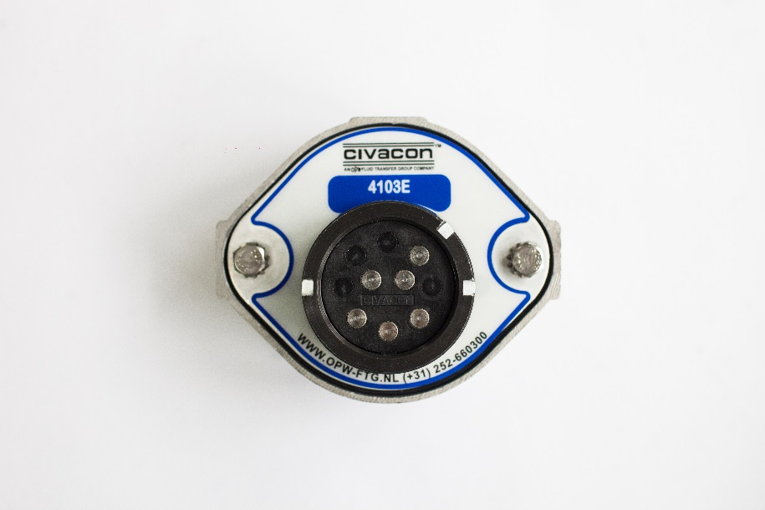  3J, шестиконтактная, под 5-проводную систему
Вид вилки  под розетки CIVACON | 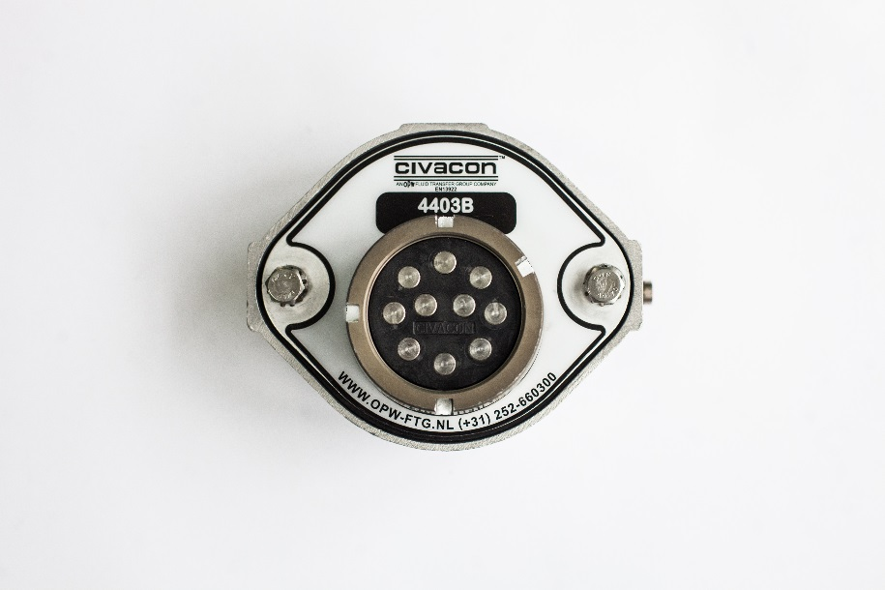  4J, десятиконтактная |  | 5-провод-  ная система
Вид вилки  под розетки CIVACON |  |  | 2-проводная система
Вид вилки  под розетки CIVACON | Вилку не устанавливать
Тип кабельных вводов | Под металлорукав D15
Тип кабельных вводов | Под металлорукав D20
Длина кабелей, м | _______________ (укажите длину)

Заполняется производителем
Модель монитора
Лист сопровождения заявки №
№ счета, договора
Срок изготовления
Дата отгрузки

